浙江省围棋协会

浙围协〔2019〕8号（补）

关于举办“明仕杯”2019年浙江省夏季少年儿童业余围棋升段、定段赛的补充通知

各市围棋协会、学校、棋院、围棋培训部：

“明仕杯”2019年浙江省夏季少年儿童业余围棋升段、定段赛定于2019年4月30-5月2日在杭州市萧山区金惠初级中学举办，现将有关事项补充通知如下：

1. **比赛和报到时间地点：**

**（一）定段组、1段组、2段组、3段组、4段组**

1、比赛地点：杭州市萧山区金惠初级中学，地址：杭州市萧山区金惠路1589号（金惠路与博奥路交叉口西南角）。

2、报到时间地点：各参赛队请于2019年4月30日下午4：00—晚上8：30在杭州市萧山区金惠初级中学报到（金惠路1589号，金惠路与博奥路交叉口西南角）。

**（二）少儿公开组**

1、比赛地点：杭州市萧山区明仕棋院体育路校区，地址：杭州市萧山区体育路120号国贸大厦三楼。

2、报到时间地点：各参赛队请于2019年5月2日下午14：00—17：00在杭州市萧山区明仕棋院体育路校区报到（萧山区体育路120号国贸大厦三楼。

3、联系人：张可茵老师，13758147998。

4、各领队在报名时务必留下联系方式，确保组委会可收发短信，电话联系。

**二、换证和缴纳相关费用**

1、本次比赛由主办方统一办理“人身意外伤害保险”，费用10元/人。

2、参赛运动员须注册后方可参加比赛。每人交赛事管理费 220元。

注：注册证即为浙江省围棋协会运动员证书（绿本），未注册运动员请在报到时办理注册，须上交一寸照片一张、户口本或身份证复印件一张并注明注册单位。

**三、交通：**

1、乘车路线：

（1）地铁1号线，滨康路站下车，沿滨康路（过风情大道称之为金城路）一路向东，在博奥路左转，至金惠路左转即到。

（2）离学校比较近的公交站点为“**绿洲嘉园**”，公交线路有：181、300、315、326、340、423、701、702、734、232（夜线）等。

2、自驾路线：

（1）绕城高速萧山南出口前往赛场：萧山南→蜀山路→左转亚太路→右转风情大道→右转金城路→左转博奥路→左转金惠路即到。

（2）杭金衢高速萧山东出口前往赛场：萧山东→彩虹高架→金城路→右转博奥路→左转金惠路即到。

（3）走通城大道（九堡大桥）前往赛场：通城大道→右转至机场高速→市心北路（南）→市心北路→市心中路→右转金惠路。

（4）走之江大桥和复兴大桥（钱江4桥）前往赛场：延彩虹大道向东→左转博奥路→左转金惠路即到。

（5）走西兴大桥（钱江3桥）前往赛场：风情大道→左转建设四路→右转博奥路→右转金惠路即到。

（6）走庆春隧道前往赛场：市心北路→市心中路→右转金惠路。

（7）走机场城市大道前往赛场：博奥路→右转金惠路即到。

（8）走绕城高速义桥出口前往赛场：时代大道→右转彩虹大道→左转博奥路→左转金惠路即到。

**四、为简化报到手续，请各参赛队于4月15日前将比赛费230元/人汇入承办单位指定账户，汇款时必须在汇款单备注栏内注明参赛单位。**

指定账户：6214 8359 0267 9875

户名：陆晓华

开户银行：招商银行萧山支行

汇款或转账成功后请短信告知指定手机18167126186，注明汇款代表队、人数及金额，组委会核对款项后，在24小时内回复电话或短信确认。报到时请凭汇款或转账的单据领取相关资料及证件，若要开票（收据），可用汇款或转账的单据换取。

注：1、各领队请在收齐费用后统一汇款，恕不接受以个人名义进行汇款。

2、请注意汇款时间，超过时间不汇款，组委会认同你们作放弃处理。

**五、公开赛比赛时限：每方45分钟包干。**

**少儿组奖金：第一名3000元、第二名2000 元、第三名1000元、第四名～第八名500元。**

**六、竞赛日程安排：**

请各参赛队领队于2019年4月30日晚上7：30在杭州市萧山区金惠初级中学四楼报告厅准时参加领队会议。

**定段组、1段组、2段组、3段组、4段组**

|  |  |  |  |
| --- | --- | --- | --- |
| 日 期 | 上 午 | 下 午 | 晚 上 |
| 4月30日（周二） |  | 16:00  裁判员会议  16:00-20:30  报到 | 19:30  领队会议 |
| 5月1日  （周三） | 09：00  第1轮  10：40 第2轮 | 13：30  第3轮  15：10  第4轮 | 休   息 |
| 5月2日  （周四） | 09：00  第5轮  10：40  第6轮 | 13：30  第7轮 | 离会 |

少儿公开组：

|  |  |  |  |
| --- | --- | --- | --- |
| 日 期 | 上 午 | 下 午 | 晚 上 |
| 5月2日（周四） |  | 12:00-17:00  报到 |  |
| 5月3日  （周五） | 08：00-09:30    第1轮  09：40-11:10  第2轮 | 12：30-14:00   第3轮  14：10-14:40   第4轮  15：50-17:20  第5轮 | 离 会 |

**七、各地区参赛队及个人在比赛期间的住宿与用餐请自行安排。赛场附近高低不等的酒店较多，由于比赛期间处于假日，请家长提前预定好房间（附件3列有赛场附近的部分酒店，家长可以参考选择）。**

**八、比赛开始前5分钟，家长一律退场，到组委会为大家安排的休息室休息。比赛期间，各领队教练、家长一律不得进入赛场。**

**九、请各领队和教练做好参赛运动员的安全工作。**

**十、比赛场地内的所有人员应自觉遵守赛场纪律，将手机调至静音。参赛人员应服从裁判、听从指挥、文明竞赛。**

**十一、为了使运动员有个干净、安静的比赛环境，请各领队、教练及运动员家长不要大声喧哗、随地乱扔垃圾。**

**十二、各组运动员分组情况将于4月28日前在云比赛网站公布，请各领队，教练及运动员家长及时核实，有错误最迟在4月30日报到时予以修正。**

**十三、各参赛运动员可关注云比赛网站，实时更新比赛成绩与对阵表。**

**十四、未尽事宜另行通知。**

附件1：“明仕杯”2019年浙江省夏季少年儿童业余围棋升段、定段赛

附件2：杭州市萧山区金惠初级中学位置图

附件3：赛场附近的部分酒店

大赛组委会

2019年3月28日

|  |  |  |  |  |  |  |  |  |  |
| --- | --- | --- | --- | --- | --- | --- | --- | --- | --- |
| **附件1：**  **2019年浙江省“明仕杯”少儿业余围棋比赛报名表** | | | | | | | | | |
| 比赛名称： | |  |  |  | |  |  | |  |
| 联系人： | | 电话： |  |  | | 日期： |  | | |
| 队名 |  | | | | | | 组别 | 备注 | |
| 职务 | 注册证编号 | 姓名 | 性别 | 出生年月 | 身份证号码 | |
|  |  |  |  |  |  | |  |  | |
|  |  |  |  |  |  | |  |  | |
|  |  |  |  |  |  | |  |  | |
|  |  |  |  |  |  | |  |  | |
|  |  |  |  |  |  | |  |  | |
|  |  |  |  |  |  | |  |  | |
|  |  |  |  |  |  | |  |  | |
|  |  |  |  |  |  | |  |  | |
|  |  |  |  |  |  | |  |  | |
|  |  |  |  |  |  | |  |  | |
|  |  |  |  |  |  | |  |  | |
|  |  |  |  |  |  | |  |  | |
|  |  |  |  |  |  | |  |  | |
|  |  |  |  |  |  | |  |  | |
|  |  |  |  |  |  | |  |  | |
|  |  |  |  |  |  | |  |  | |
|  |  |  |  |  |  | |  |  | |
|  |  |  |  |  |  | |  |  | |
|  |  |  |  |  |  | |  |  | |
|  |  |  |  |  |  | |  |  | |
|  |  |  |  |  |  | |  |  | |
|  |  |  |  |  |  | |  |  | |
|  |  |  |  |  |  | |  |  | |
|  |  |  |  |  |  | |  |  | |
| 使用说明：一、职务代码 1=领队 2=教练 3=工作人员 4=运动员； | | | | | | |  |  | |
| 二、所有参赛运动员均应填写注册编号； | | | | | |  |  |  | |
|  |  |  |  |  | | **报名单位盖章** |  | | |

**附件2：杭州市萧山区金惠初级中学位置图**

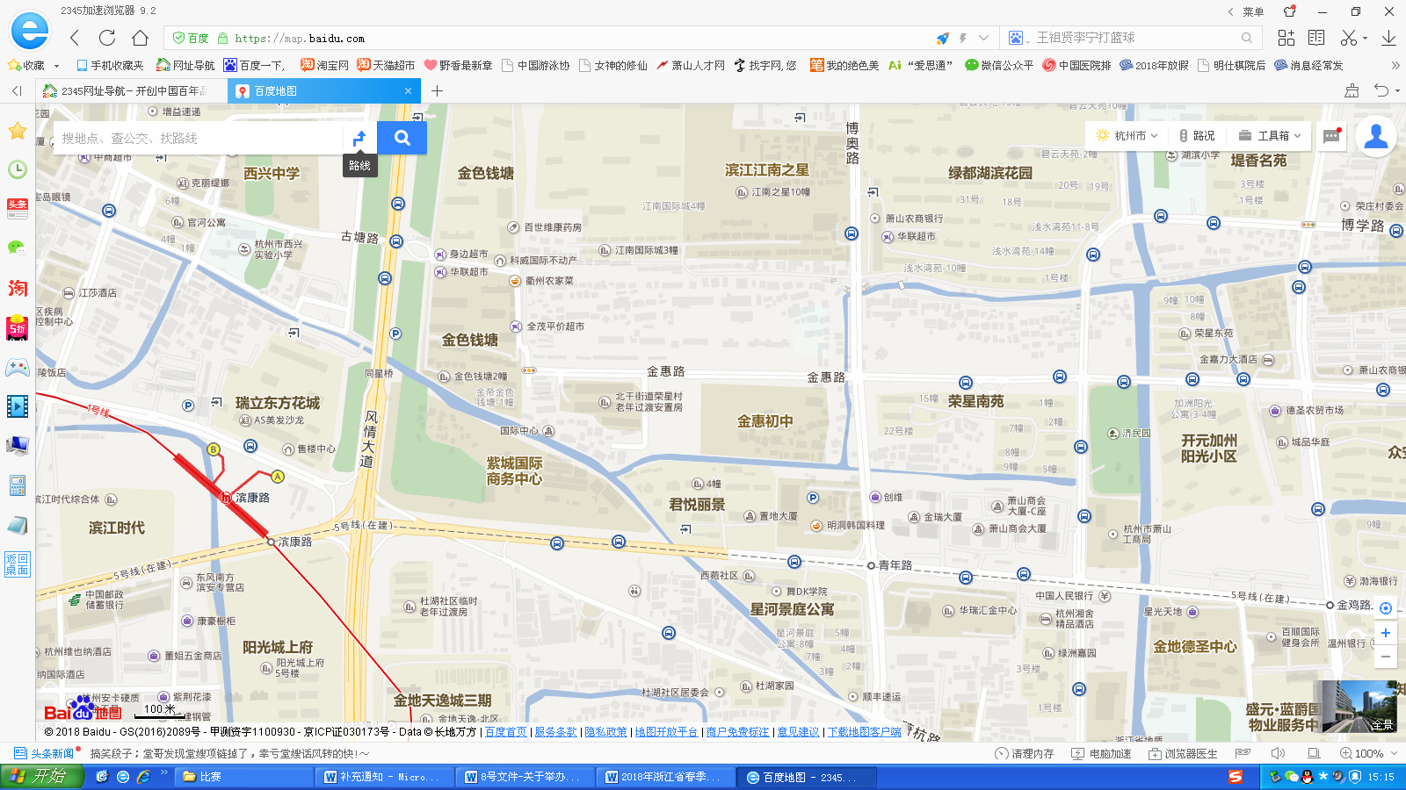

特别提醒：学校附近正在进行地铁5号线博奥路站（青年路站）的施工，进出请注意安全！

**附件3：赛场附近的部分酒店名称及联系方式**

|  |  |  |
| --- | --- | --- |
| 酒店名称 | 地址 | 电话 |
| 杭州晨枫臻品酒店 | 萧山区金城路435号 | 0571-83738699 |
| 如家酒店(人民广场店) | 萧山区金城路451号 | 0571-83739000 |
| 杭州湘舍精品酒店 | 萧山区金城路204号 | 0571-57179988 |
| 金迪大酒店 | 萧山区金鸡路557号 | 0571-82816278 |
| 三碧3B酒店萧山恒隆店 | 萧山区山阴路688号恒隆广场C座 | 0571-83860000 |
| 杭州云汉酒店(人民广场店) | 萧山区北干街道山阴路616号 | 0571-82356666 |
| 杭州萧山众安假日酒店 | 萧山区山阴路688号 近工人路 | 0571-82977777 |
| 永利活禅酒店 | 萧山区北干街道施家桥社区综合楼山阴路818号恒隆广场对面 | 15267159021 |
| 国达商务酒店 | 萧山区金鸡路228号 | 0571-82706888 |
| 星季酒店（金城路店） | 萧山区金城路385号 | 0571-22897899 |
| 豪州商务酒店 | 萧山区金鸡路492号 | 0571-83507575 |
| 桔尚酒店 | 萧山区金惠路751号 | 0571-82896777 |
| 全季酒店（人民广场店） | 萧山区金城路402号 | 0571-22890088 |
| 恒8连锁金城路店 | 萧山区金城路412号 | 0571-22870198 |
| 宝盛宾馆 | 杭州市萧山区市心中路618号 | 0571-82800888 |
| 开元名都大酒店 | 杭州市萧山区市心中路818号 | 0571-82888888 |

**赛场附近更多酒店请家长自行上网查询。**